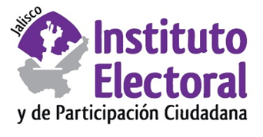

**Décima quinta sesión ordinaria de la Comisión de**

**Prerrogativas a Partidos Políticos**

**Fecha:** viernes 5 de noviembre de 2021

**Hora:** 8:30 horas

**Lugar: Videoconferencia**

**Orden del día:**

1. Presentación y, en su caso, aprobación del orden del día.
2. Proyecto de acuerdo de la Comisión de Prerrogativas a Partidos Políticos del Instituto Electoral y de Participación Ciudadana del Estado de Jalisco, que propone al Consejo General modificar el catálogo de programas de radio y televisión que difundan noticias durante el periodo de campaña electoral en el Proceso Electoral Extraordinario 2021, para elegir a las personas que integrarán el Ayuntamiento de San Pedro Tlaquepaque, Jalisco.
3. Asuntos generales.